Лабораторная работа №8
Архитектура ЭВМ
Альманасра Рами
Content

Цель работы
Приобретение навыков написания программ с использованием циклов и обработкой аргументов командной строки.

Задание
- Реализация цикла в NASM
- Обработка аргументов командной строки
- Самостоятельное написание программы по материалам лабораторной работы

Теоретическое введение
Стек — это структура данных, организованная по принципу LIFO («Last In — First Out» или «последним пришёл — первым ушёл»). Стек является частью архитектуры процессора и реализован на аппаратном уровне. Для работы со стеком в процессоре есть специальные регистры (ss, bp, sp) и команды.
Основной функцией стека является функция сохранения адресов возврата и передачи аргументов при вызове процедур. Кроме того, в нём выделяется память для локальных переменных и могут временно храниться значения регистров.

Выполнение лабораторной работы

Реализация циклов в NASM
Создаю файл lab8-1.asm в каталог для программам лабораторной работы № 8 (Fig. -@fig:001).
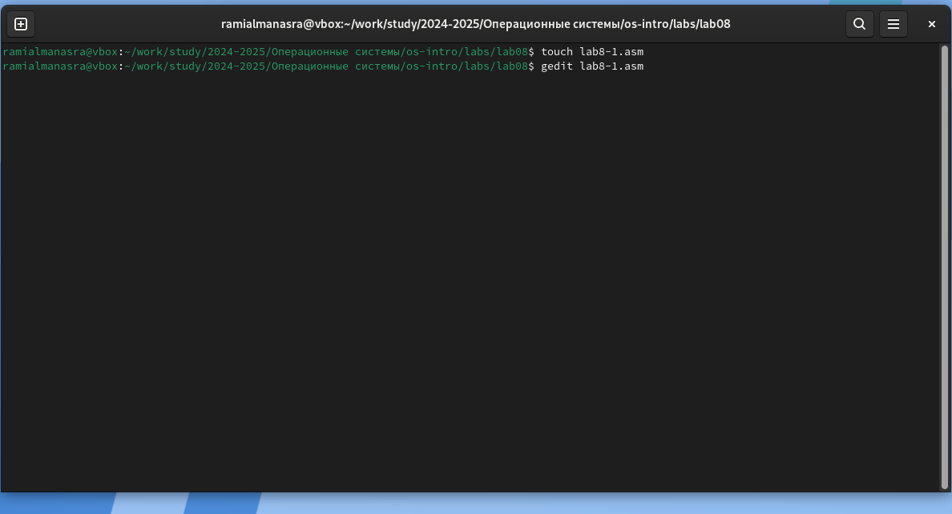
файл lab8-1.asm
Копирую программу из листинга в созданный файл (Fig. -@fig:002).
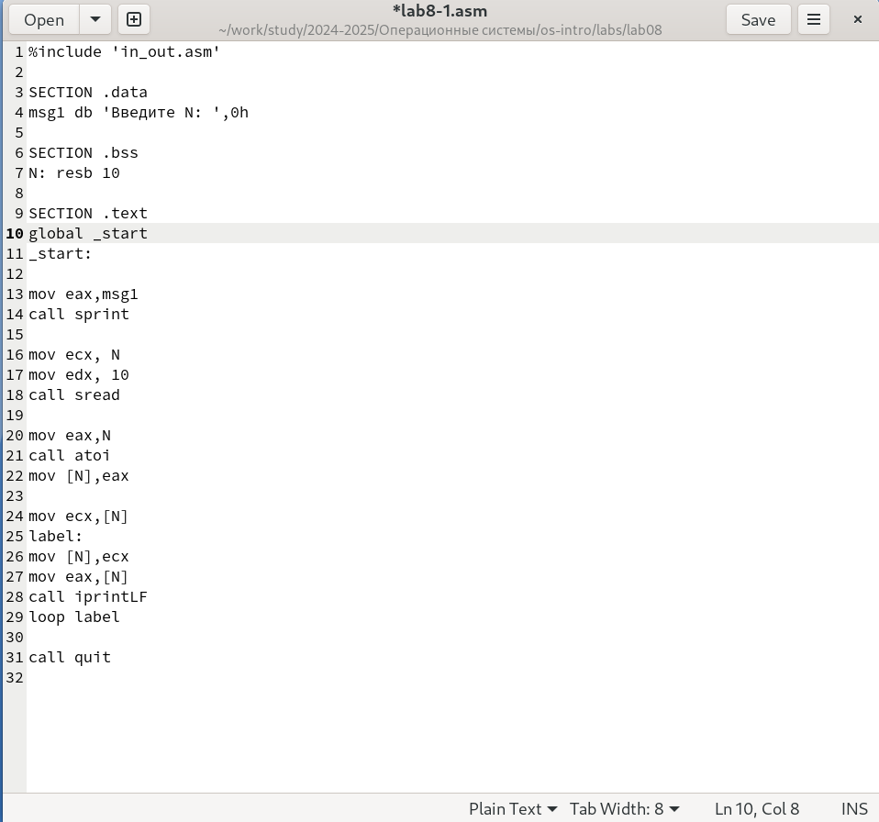
программа из листинга
Я запускаю программу; она показывает работу циклов в NASM (Fig. -@fig:003).
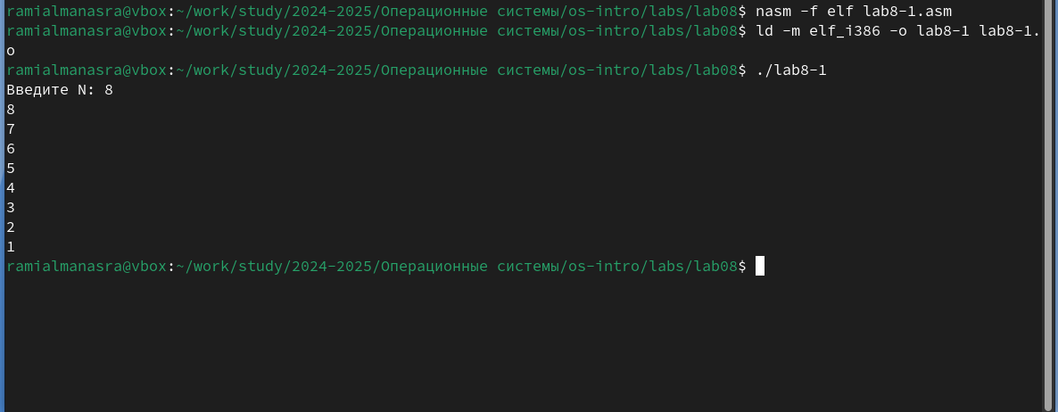
запуск программы
Изменяю текст программы добавив изменение значение регистра ecx в цикле (Fig. -@fig:004).
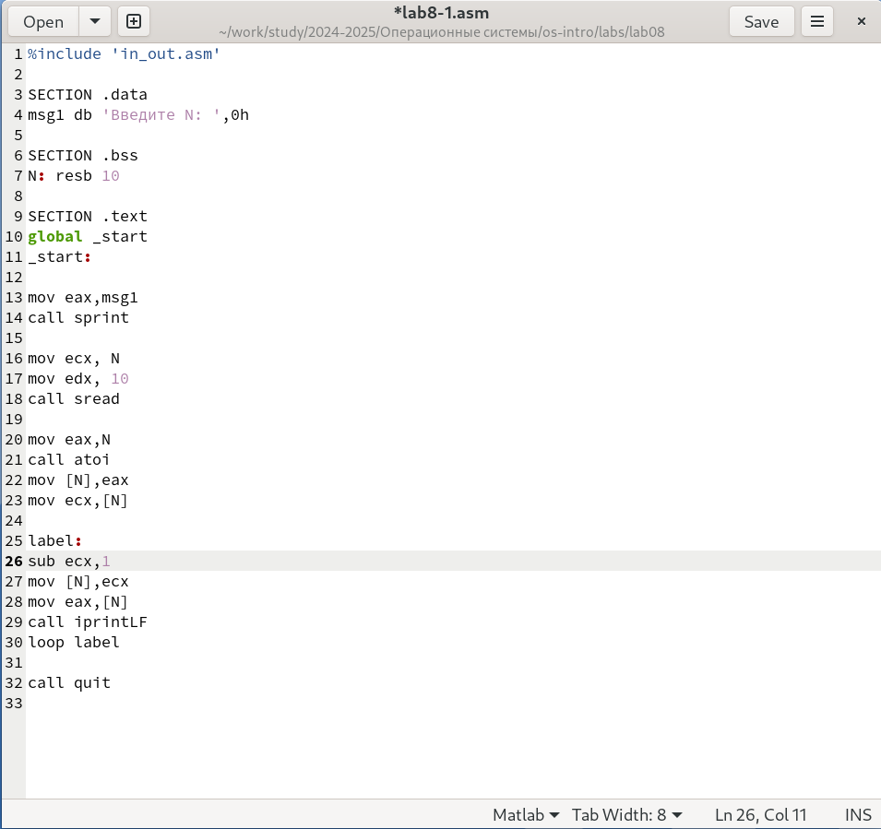
Изменение текст программы
Из-за того, что теперь значения регистр ecx уменьшается на каждой итерации на 2 , количество итераций сокращается вдвое (Fig. -@fig:005).
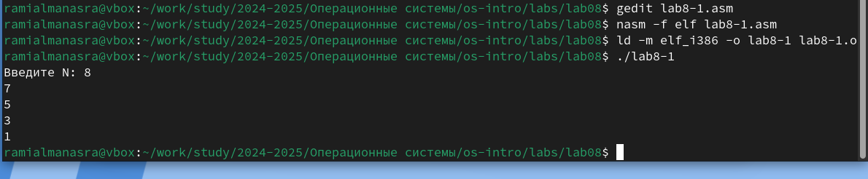
запуск новой программы
Вношу изменения в текст программы добавив команды push и pop (добавления в стек и извлечения из стека) (Fig. -@fig:006).
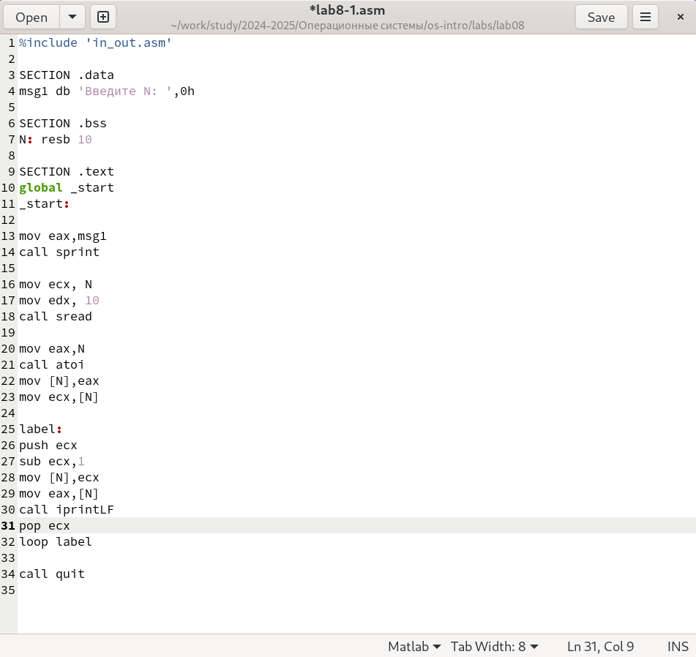
добавление команды push и pop
Теперь количество итераций соответствует введенному N, но выводные числа изменились на -1 (Fig. -@fig:007).
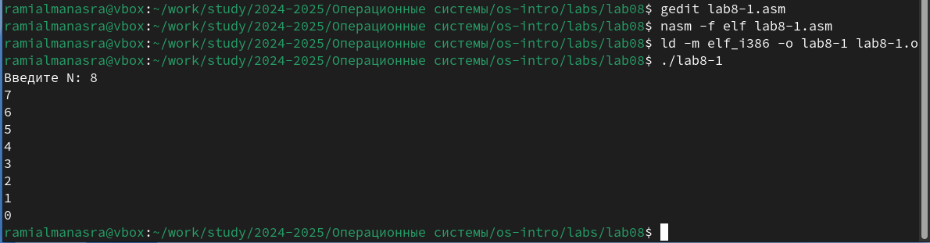
запуск новой программы

Обработка аргументов командной строки
Создаю файл lab8-2.asm в каталоге и ввожу в него текст программы из листинга (Fig. -@fig:008).
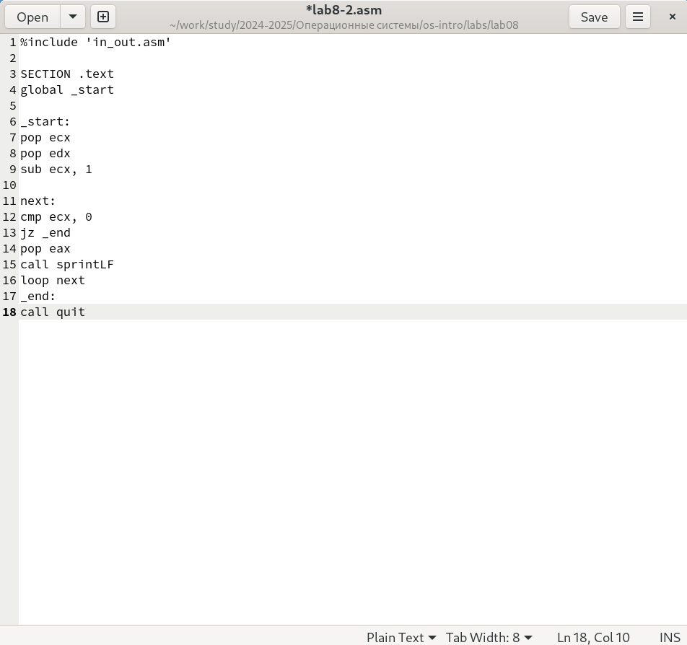
программа из листинга
Я скомпилировал программу и запустил ее, указав аргументы. Программа обработала то же количество аргументов, что и было введено (Fig. -@fig:009).
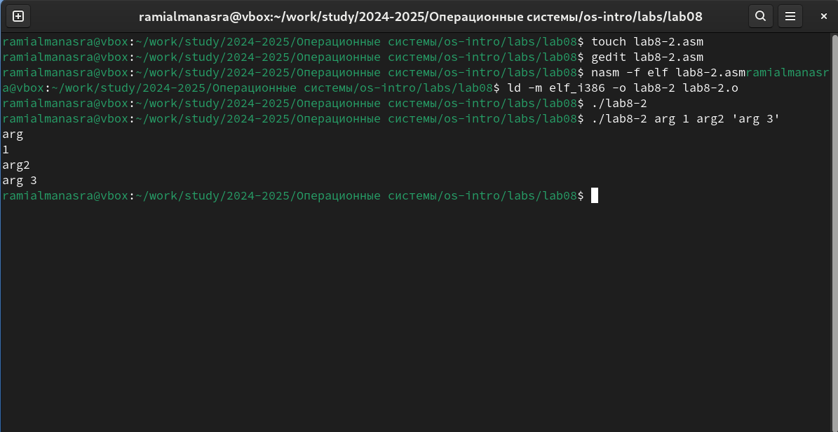
запуск программы
Создаю новый файл для программы и копирую в него код из третьего листинга (Fig. -@fig:010).
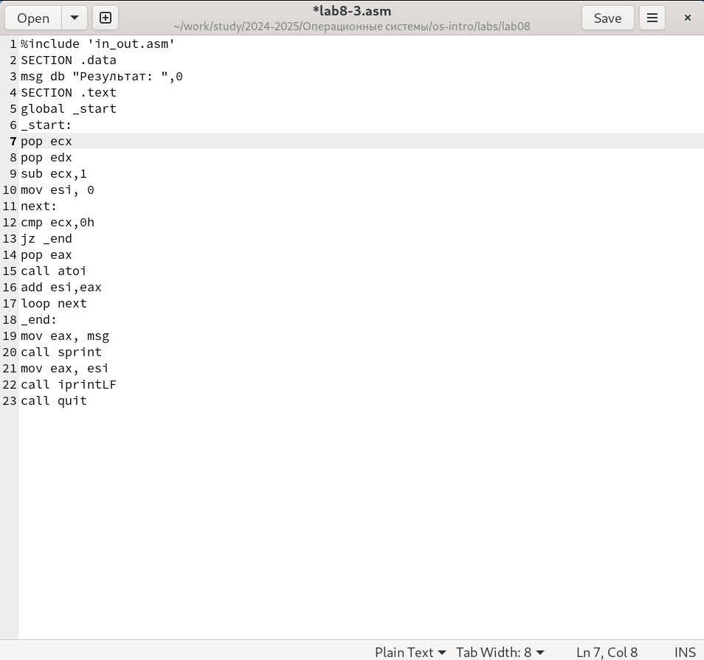
программа из третьего листинга
Я компилирую программу и запускаю ее, указывая некоторые числа в качестве аргументов, программа суммирует их (Fig. -@fig:011).
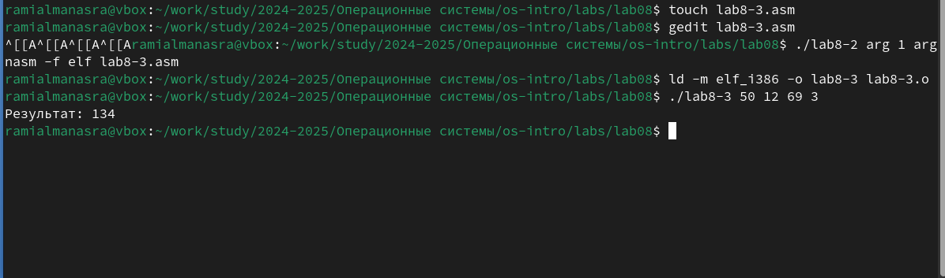
запуск программы
Изменяю текст программы из листинга для вычисления произведения аргументов командной строки (Fig. -@fig:012).
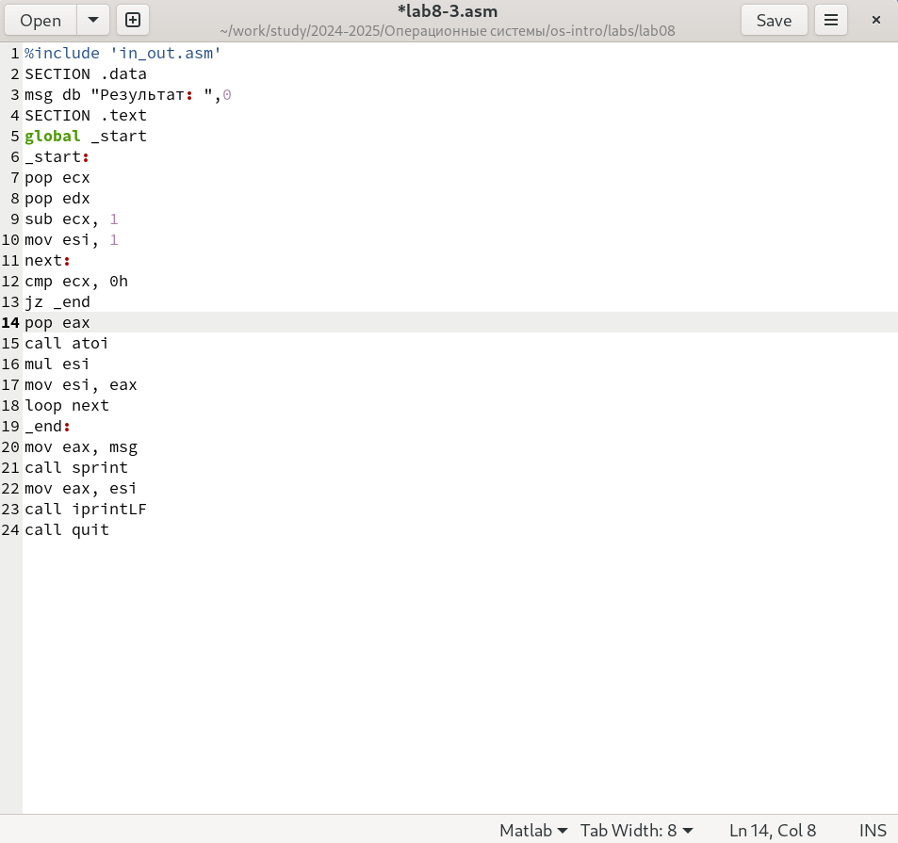
Изменение текст программы
Теперь программа умножает введенные числа (Fig. -@fig:013).

запуск новой программы

Задание для самостоятельной работы
Я пишу программу, которая найдет сумму значений для функции f(x) = 10x-5, которая соответствует моему третьему варианту (Fig. -@fig:014).
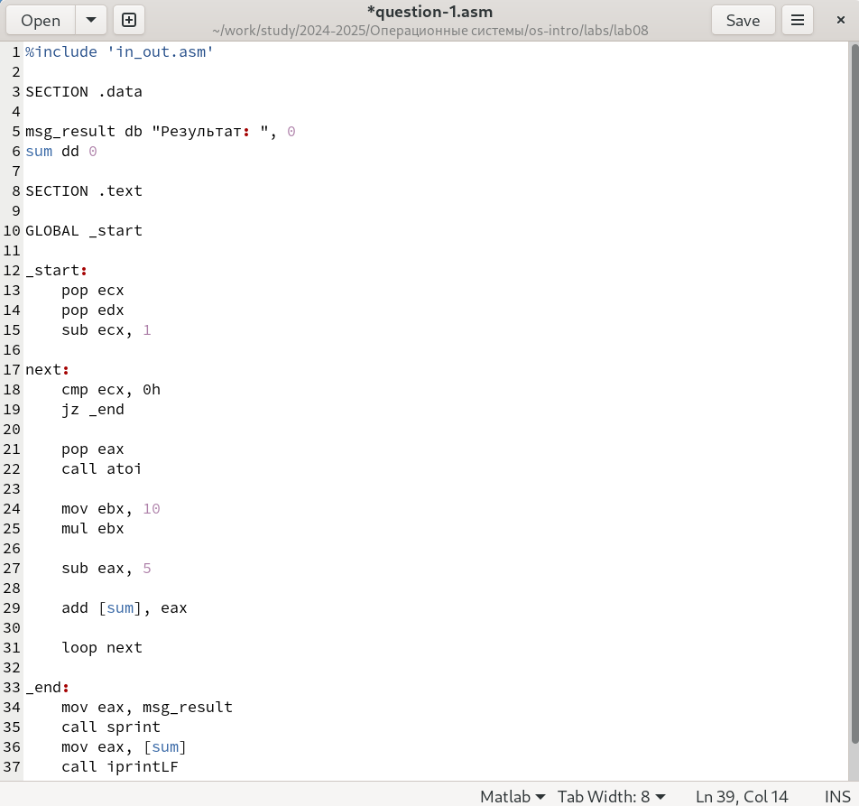
программа, находящая сумму значений для функции f(x) = 10x-5
код программы:
%include 'in_out.asm'
SECTION .data
msg_result db "Результат: ", 0
sum dd 0
SECTION .text
GLOBAL _start
_start:
pop ecx
pop edx
sub ecx, 1
next:
cmp ecx, 0h
jz _end
pop eax
call atoi
mov ebx, 10
mul ebx
sub eax, 5
add [sum], eax
loop next
_end:
mov eax, msg_result
call sprint
mov eax, [sum]
call iprintLF
call quit
Проверяю работу программы, указывая в качестве аргументов несколько чисел (Fig. -@fig:015).

запуск программы

Выводы
В результате этой лабораторной работы я приобрел навыки написания программ с использованием циклов, а также научился обрабатывать аргументы командной строки.

Список литературы
- Course on TUIS
- Laboratory Work No. 8
- Programming in NASM Assembler Language, Stolyarov A. V.

